Autorica: Tamara Lajtman, prof.

KULTURA I MEDIJI: Hrvatska, domovina kravate

nastava na daljinu

Udžbenik i radna bilježnica Hrvatski bez granica 5
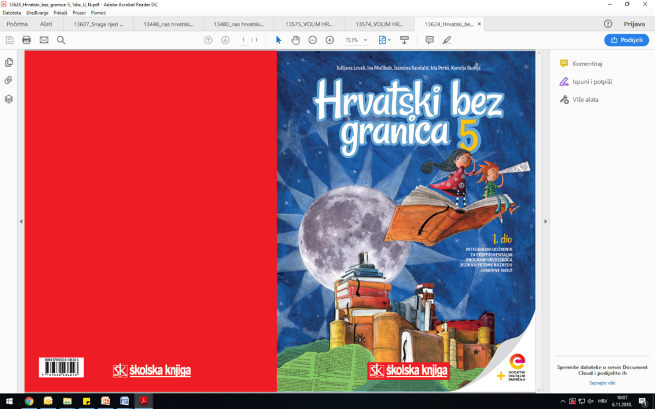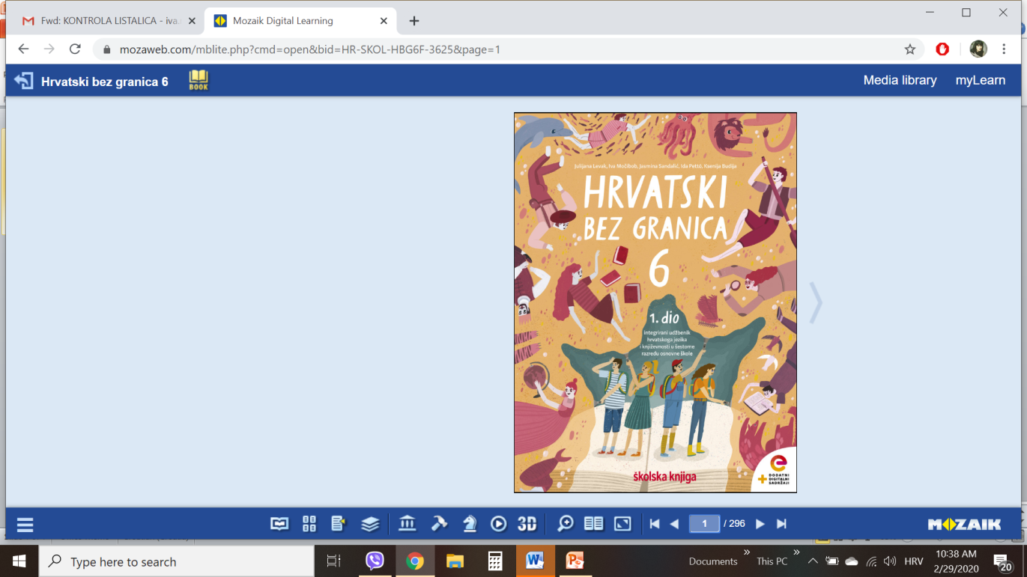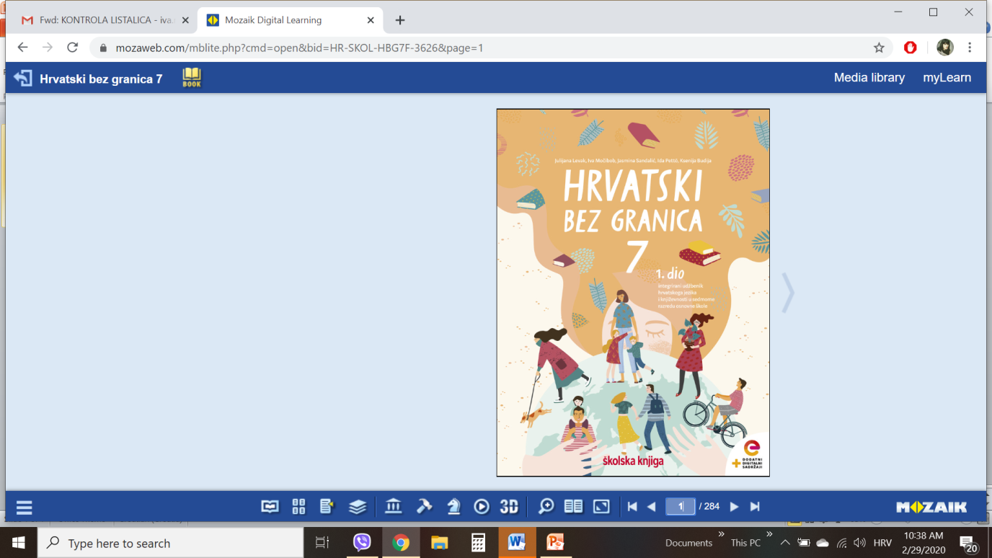

VRIJEME OSTVARIVANJA: _______________________________
BROJ SATI NASTAVE: 2 sata
Dragi učeniče / draga učenice, u satima koji slijede:
- čitat ćeš neknjiževni tekst i saznati nešto o povijesti kravate.

Pažljivo čitaj upute u zadatcima. Aktivnosti su planirane za 2 nastavna sata. Tako ih i raspodijeli. Planiraj vrijeme za svaku pojedinu aktivnost. Obavljene zadatke pošalji svojemu učitelju / svojoj učiteljici na dogovoreno mjesto i u dogovoreno vrijeme.

1. i 2. SAT – KULTURA I MEDIJI: Hrvatska, domovina kravate

OPIS AKTIVNOSTI
1. aktivnost –priprema za susret s nenjiževnim tekstom
Usmeno odgovori na sljedeća pitanja: Što znaš o povijesti kravate? Koji ju je narod izumio? Kada/ u kojim prigodama se obavezno nosi kravata i tko je nosi?

2. aktivnost – čitanje ulomka ili slušanje audiozapisa
Otvori 56. stranicu u radnoj bilježnici Hrvatski bez granica 5.
Pročitaj neknjiževni tekst „Hrvatska, domovina kravate“ i odgovori na sva pitanja na 57. i 58. stranici.

3. aktivnost – izrada postera

U digtalnome alatu Canva izradi poster o povijesti kravate.



